**Техническое задание на разработку приложения "Кулинарные мастер-классы"**

Титульный лист

Название проекта: "Кулинарные мастер-классы"

Команда: [Целоусов Игорь Павлович, Фазылов Раис Рамисович, Тырышкин Александр]

Дата: [28.03.2025]

Оглавление

1. Введение 2

1.1. Цель документа 2

1.2. Краткая сводка возможностей 2

1.3. Определения и сокращения 2

1.4. Краткое содержание 2

2. Обзор системы 2

2.1. Типы пользователей 2

2.2. Окружение системы 2

2.3. User Stories 3

2.4. Нефункциональные требования 3

3. Детальные требования 3

3.1. Функциональные требования 3

3.2. Пользовательский интерфейс 3

3.3. Логическая структура БД 3

# 1. Введение

## 1.1. Цель документа

Цель документа — описать функциональные и технические требования к приложению "Кулинарные мастер-классы" для управления виртуальными кулинарными событиями.

## 1.2. Краткая сводка возможностей

Приложение позволяет:

- Добавлять, редактировать, удалять и просматривать кулинарные мастер-классы.

- Фильтровать события по дате и категориям.

- Хранить данные в базе данных.

## 1.3. Определения и сокращения

-БД — база данных.

-Windows Forms — фреймворк для создания GUI.

-EventId — уникальный идентификатор события.

## 1.4. Краткое содержание

Документ содержит описание пользователей, функциональных требований, интерфейсов и структуры БД.

# 2. Обзор системы

## 2.1. Типы пользователей

- Организатор — создает и управляет мастер-классами.

- Участник — просматривает мероприятия.

## 2.2. Окружение системы

- Язык: C#

- Интерфейс: Windows Forms

- БД: SQL Server

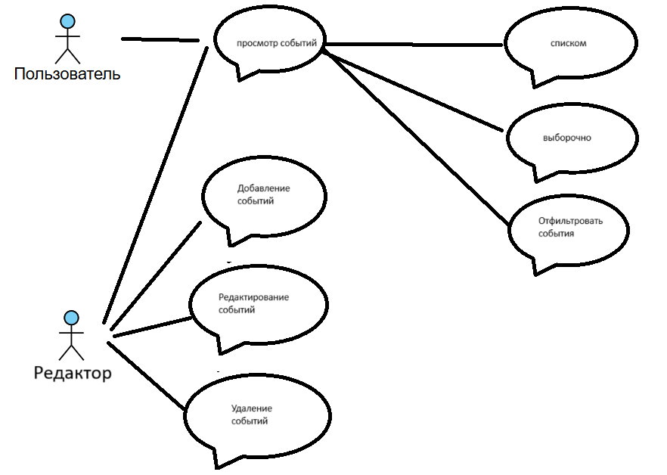

## 2.3. User Stories

- Организатор хочет добавить мастер-класс с указанием даты и описания.

- Участник хочет найти мероприятие по способу проведения "Онлайн".

-Организатор хочет удалить событие.

-Организатор хочет изменить событие.

## 2.4. Нефункциональные требования

- Поддержка Windows 10/11.

- Минимальное разрешение экрана: 1280x720.

# 3. Детальные требования

## 3.1. Функциональные требования

Добавление мастер-класса

1. Пользователь заполняет форму (название, дата, описание).

2. Система сохраняет данные в БД.

Диаграмма последовательности:

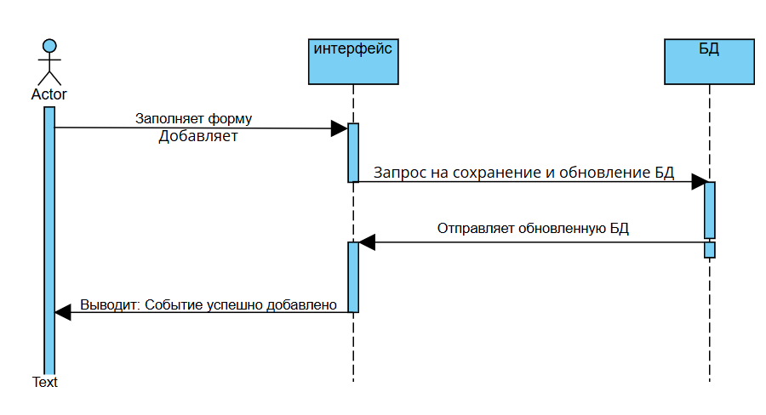

Удаление мастер-класса

1. Пользователь заполняет форму (название).

2. Система находит и удаляет данные из БД.

Диаграмма последовательности:

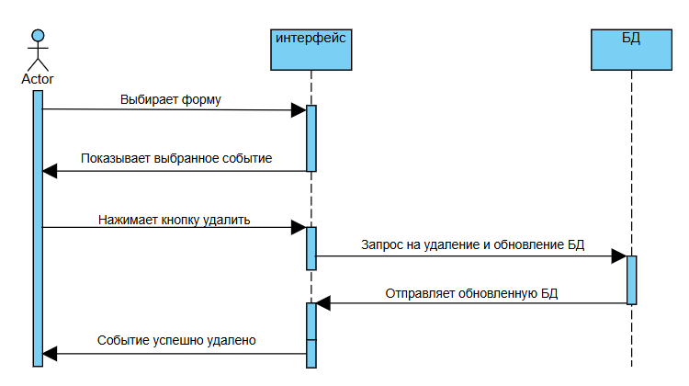

Поиск мастер-класса

1. Пользователь заполняет форму (название или дату или описание).

2. Система находит и выводит данные из БД.

Диаграмма последовательности:

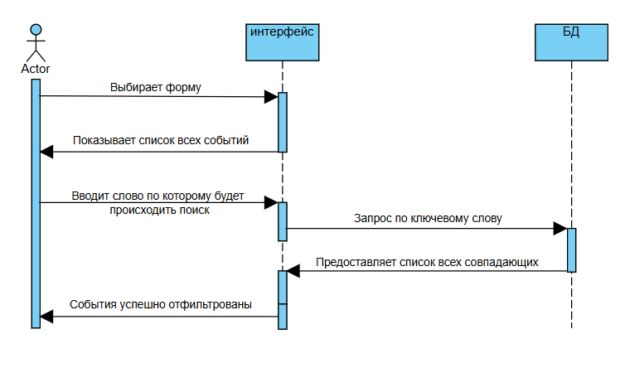

## 

## 

## 

## 

## 

## 

## 

## 

## 

## 

## 

## 

## 

## 

## 3.2. Пользовательский интерфейс

Экранная форма "Добавить событие":

- Поля ввода: Название, Описание, Дата (календарь), Категория (выпадающий список).

- Кнопка: "Добавить".

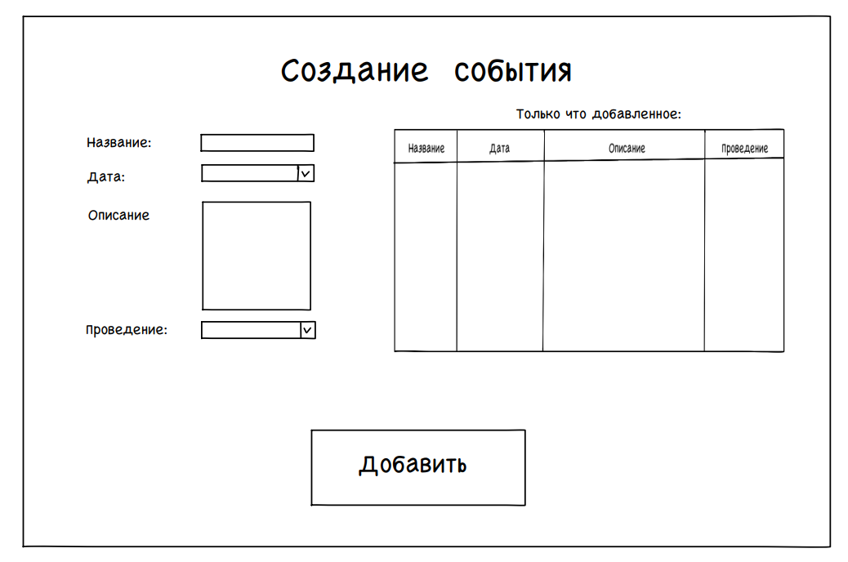

Экранная форма "Фильтрация событий":

- Поля ввода: Название или Дата (календарь) или Категория (выпадающий список).

- Кнопки: "Выбрать", "Удалить".

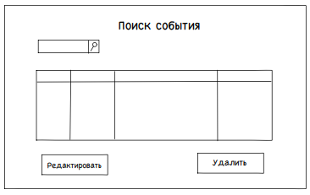

Экранная форма "Просмотр события":

- Поля с информацией о событие: Название, Дата, Категория, Описание

- Кнопки: "Записаться", "Отмена".

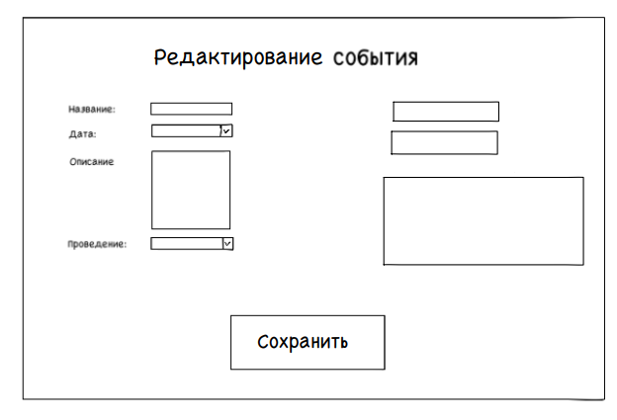

Экранная форма "Главная страница":

- Название, 2 изображения.

- Кнопки: "Добавить", "Удалить", "Просмотр".

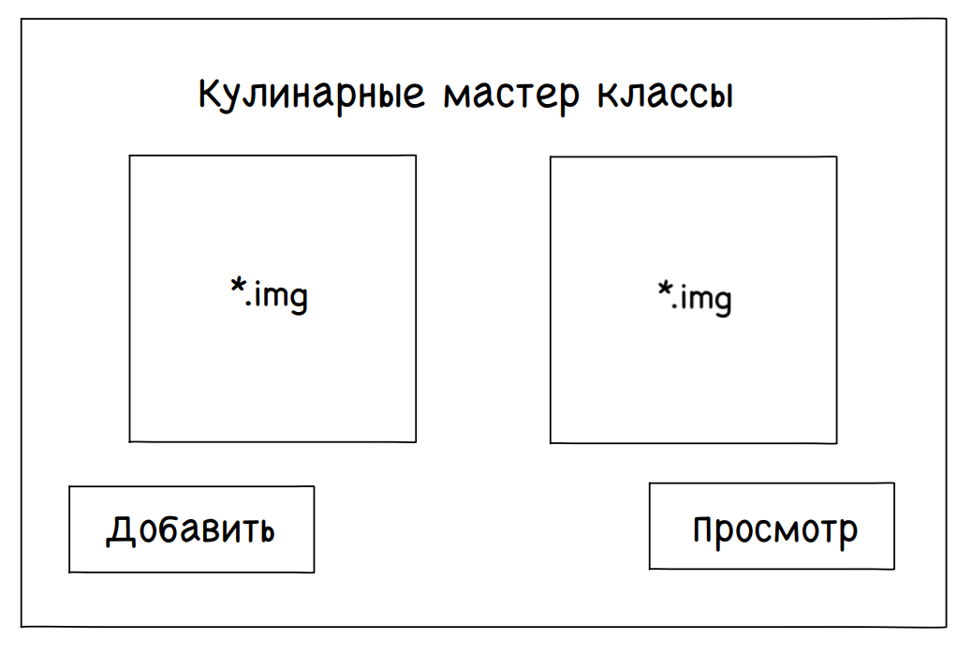

## 3.3. Логическая структура БД

Таблица Events:

| Поле | Тип | Описание |
| --- | --- | --- |
| Id | INT (PK) | Идентификатор |
| Title | TEXT | Название |
| Description | TEXT | Описание |
| Date | DATETIME | Дата проведения |
| Category | TEXT | Категория |